名稱: | 功能: 收費明細統計表 | 設計者: Jacy | 時間: 2004/04/23

收費明細統計表
- 輸入畫面欄位說明 :
型態 | 命名 | Caption/長度 | 說明
Form |  | 收費明細統計表
 |  | 公司別 | Display login 時之公司參數之公司名稱
Radio Button |  | 格式
ComboBox |  | 收費項目 | (全部,……)
ComboBox |  | 是否已列印 | (不理會,Y,N)
ComboBox |  | 發票格式 | (全部,1.電子式,2.手工二聯,3.手工三聯)
ComboBox |  | 營業別 | (全部,營業人非營業人)
ComboBox |  | 課稅別 | (全部,1.應稅,2.零稅率,3.免稅)
ComboBox |  | 開立別 | (全部,1.拋檔-預開, 2.拋檔-後開, 3.Inv create-預開, 4.Inv-Create後開)
Edit |  | 發票號碼 | 區間
Edit |  | 發票日期 | 區間
Edit |  | 收費日期 | 區間
Speed Button |  | 執行 | 當Click該Button時,即執行列印.
Speed Button |  | 結束 | 按此鍵或ESC, 結束本畫面回至上層功能.
二、畫面狀況
收費明細統計表
公司別: _____
發票日期: ______ ~ ______
收費日期: ______ ~ ______
發票號碼: ______ ~ ______
收費項目: __________ 是否已列印: _____
發票格式: _______ 營業別: ______
課稅別: _______ 開立別:_______
格式: ( .) 統計表 ( ) 明細表 ( ) 明細轉出excel
[ ] 是否加印備註1 [ ] 是否加印備註2

<執行> <結束>

三.使用的表格說明 (讀取狀態 : R=讀取 , W=寫入)
Table Name | Description | R/W | Memo (功能項)
INV007 | 發票主檔 | R
INV008 | 發票明細檔 | R

四.資料產生說明
1.原則: 依據畫面之條件還有’非作廢’之資料,搜尋INV007,併以發票號碼連結至INV008.
2.若選擇’明細表’,才可勾選[ ] 是否加印備註1 [ ] 是否加印備註2
4.明細轉出excel: 欄位說明,可否改為’中文顯示’
五. 備註 :
- 所有報表表頭,需標示’公司名稱’,’畫面條件’,’報表名稱’,’報表編號’’頁數’.
表尾標示’列印人員’,’列印時間’.
Ex:表頭
-Inv0025- 收費明細統計表 第1頁
條件:…………

Ex:表尾
JACY 93/04/23 12:00:23
3. 93/04/23:畫面條件位置配置之修改.
六. 表格式內容 :
1.請見原web畫面

七.原web之畫面
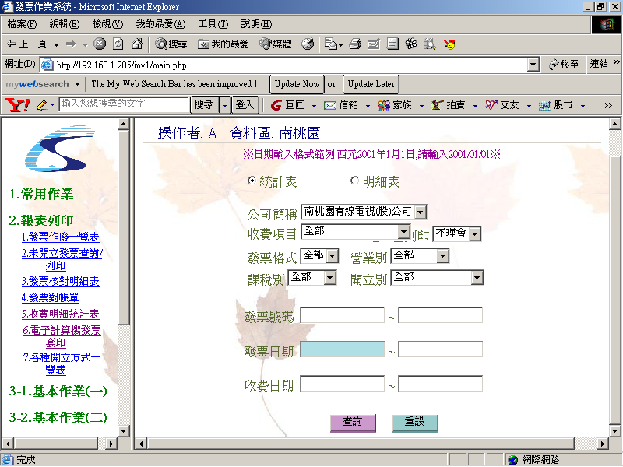

統計表:
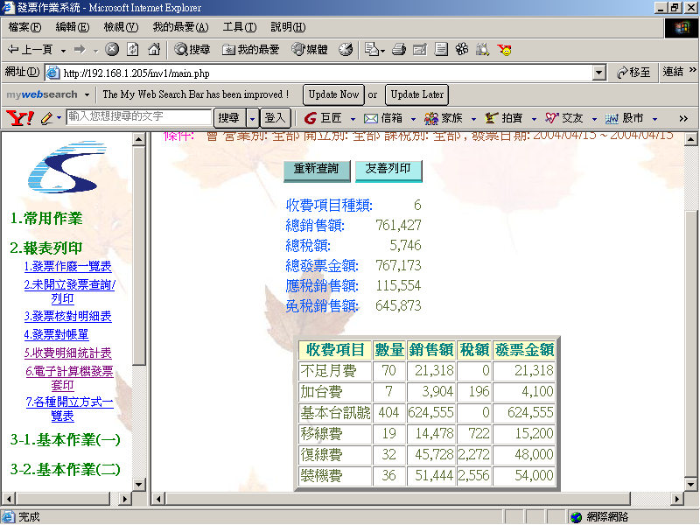
明細表:
